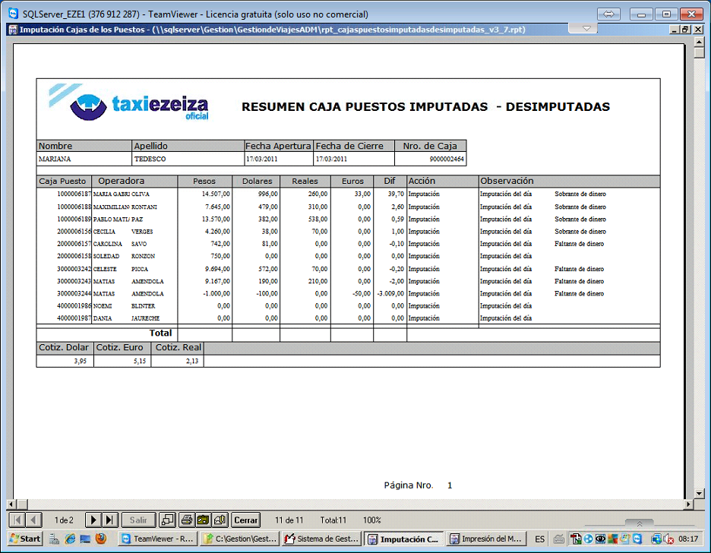

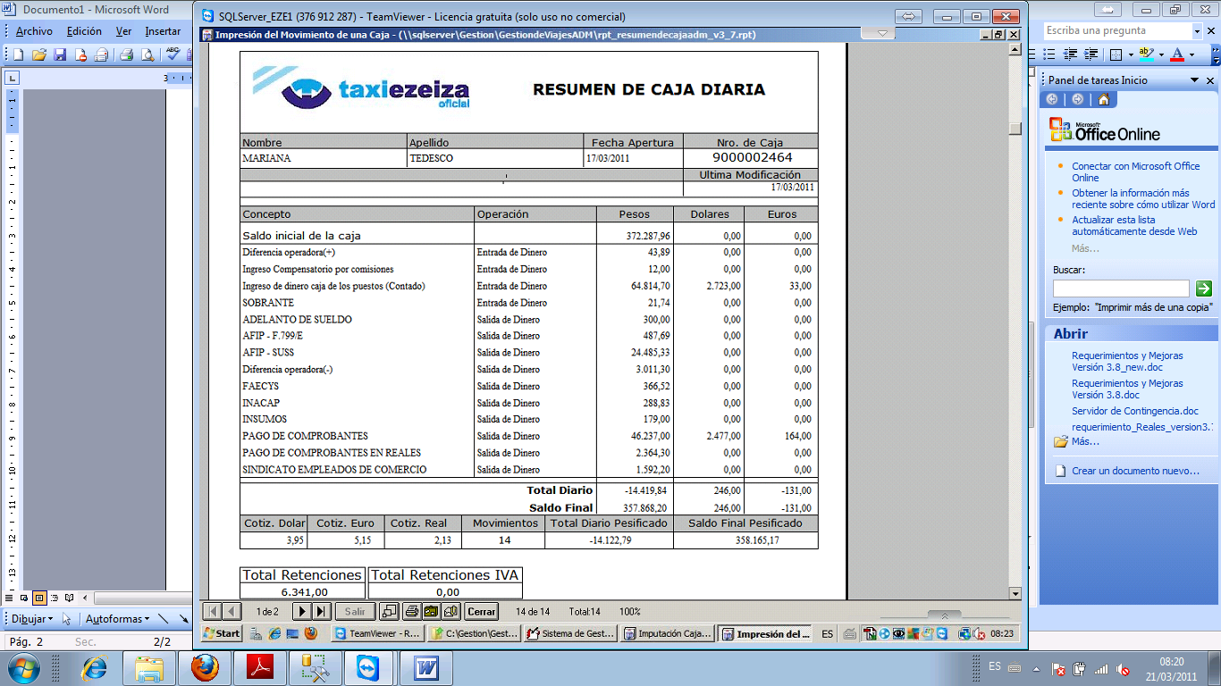

La plata real ingresada $ 75.000
Te dice que tenes mas por la diferencia
Que el sistema valide que los valores de cierre sean siempre mayores o iguales al fondo

